**Конспект открытого итогового занятия по математике в старшей группе «Путешествие в математическое королевство»**

Программное содержание:

Обучающие задачи:

* Упражнять в счёте в пределах 10 в прямом и обратном порядке
* Закрепить знания о составе чисел в пределах 10 из двух меньших чисел.
* Закрепить знания о последовательности дней недели, времён года
* Закрепить умение сравнивать 2 рядом стоящих числа используя знаки больше, меньше, равно.
* Закрепить умение различать понятия: длиннее – короче
* Закрепить представления детей о геометрических фигурах: умения различать геометрические фигуры, умения сравнивать их по свойствам (по цвету, форме и величине).

Развивающие задачи:

* Создать условия для развития логического мышления, сообразительности, внимания.
* Способствовать формированию мыслительных операций, развитию речи, умению аргументировать свои высказывания.

Воспитательные задачи:

* Воспитывать самостоятельность, умение понимать учебную задачу и выполнять её самостоятельно.
* Воспитывать интерес к математическим занятиям.

Методические приёмы:

* Успокаивающие упражнения перед занятием.

* Игровой (использование сюрпризных моментов).

* Наглядный (использование иллюстрации).

* Словесный (напоминание, указание, вопросы, индивидуальные ответы детей).

* Поощрение, анализ занятия.

Оборудование: магнитная доска, цифры, знаки.

Демонстрационный материал: «письмо», замок с геометрическими фигурами, иллюстрация двери, настольная игра.

Раздаточный материал: набор цифр на каждого ребенка, карточки с заданиями на сравнение чисел, геометрическая фигура - круг, карандаши, карточки с числовыми домиками.

Материал: плакат «Математическое королевство», замок с геометрическими фигурами; полоски для сравнения по длине комплект по 5 шт. на каждого ребёнка, числовые домики для проверки, сундучок с медалями.

Ход НОД:

- Ребята, здравствуйте! Я очень рада вас видеть. Встаньте, пожалуйста, возле своих стульев.

Собрались все дети вдруг,

Я твой друг и ты мой друг.

Крепко за руки возьмёмся

И друг другу улыбнёмся.

- А теперь посмотрите на наших гостей, подарите улыбку им. Отлично!

- А теперь покажите мне свои пальчики. Давайте подружим их (координация движений и развитие мелкой моторики, развитие памяти).

Дружат в нашей группе девочки и мальчики.

Мы с тобой подружим маленькие пальчики - 1, 2, 3, 4, 5!

Начинаем счет опять: 5 4 3 2 1 -

Дружно мы в кругу стоим!

- Молодцы! Садитесь, пожалуйста, за столы.

- Ребята, сегодня утром на столе я нашла письмо, которое адресовано детям старшей -подготовительной группы. Давайте откроем его и посмотрим, что внутри. Интересно, от кого оно? Давайте прочитаем письмо, и нам все станет ясно.

«Дорогие ребята, в нашем математическом королевстве случилась беда. Злой волшебник заколдовал всех жителей королевства – все числа перепутались в числовом ряду, а геометрические фигуры забыли свои имена. Я целый год наблюдала за тем, как вы интересно играли на занятиях по математике, только вы можете снять колдовские чары, выполнив все задания. Королева Математики».

- Ребята, мы поможем жителям математического королевства?

- Тогда отправляемся путешествовать в математическую страну с помощью наших дужных пальчиков – 1,2,3,4,5 – в королевстве мы опять!

- Ой, ребята, злой волшебник повесил огромный ***замок на воротах королевства***.

- Чтобы его открыть, нам нужно разгадать один секрет – догадаться какая из фигур лишняя.

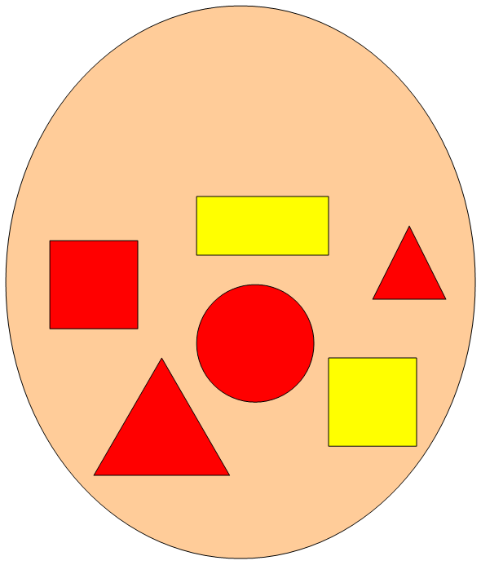

* Ребята, какие геометрические фигуры вы видите на замке?
* Есть ли здесь одинаковые фигуры?
* Сравните их, и скажите, чем они похожи, что есть общее? (сравнение по форме, цвету, величине)
* Чем фигуры отличаются?
* Как вы считаете, какая фигура лишняя? (круг – не имеет углов).

- Молодцы, замок открыт, мы можем зайти в математическое королевство.

- А нас ждёт первое задание.

**Итак, 1-ое задание:**

- Злой волшебник заколдовал все числа, они забыли свои места и перепутались. Помогите каждому числу встать на своё место. Расставьте числа по порядку от меньшего к большему (***каждый ребенок индивидуально выкладывает числовой ряд при помощи деревянных цифр от 1 до 10***).

…………, посчитай числа по порядку, так, как ты их расставил.

…………., попробуй посчитать по другому(обратный счёт от10 до 1).

- Ребята, давайте проверим, какое число вы поставили между числами 3 и 5.

- какое число вы поставили между числами 7 и 9

- какое число вы поставили между числами 1 и 3

- какое число вы поставили между числами 4 и 6;

- назовите соседей числа 6, 2, 4, 9;

- назови число, которое больше числа 3 на 1;

- назови число, которое больше числа 5 на 1:

- назови число, которое больше числа 7 на 14.

- Ребята, как вы думаете – теперь числа вспомнили свои места в числовом ряду? - Почему? (потому что мы поставили числа по порядку – от 1 до 10). - Молодцы, вы отлично справились с 1-ым заданием.

**2-ое задание: И я читаю следующее задание:**

- Математические знаки( ) просят помощи. Они забыли, для чего они нужны?

- Вспомните, пожалуйста, как называются эти знаки? Для чего они нужны? (нужны, чтобы сравнивать числа).

- У вас на столах карточки, вам нужно сравнить числа и поставить в клеточках нужные знаки.

|  |  |  |
| --- | --- | --- |
| **4   5** | **9     9** | **5     6** |
| **3     2** | **6    7** | **1    2** |

- ……..выполнит сравнение первой пары чисел, второй… - Молодцы! Хорошо справились с этим заданием. – Как вы думаете – математические знаки вспомнили своё предназначение? - Для чего нужны знаки? (Сравнивать и показывать какое число больше, какое меньше и сообщать о равенстве). - Они заняли свои места и тоже благодарят вас за помощь.

**3-е задание:** А сейчас, ребята, давайте немного отдохнем.(физминутка)

Быстро встаньте, улыбнитесь,

Выше, выше потянитесь,

Ну-ка, плечи распрямите,

Поднимите, опустите,

Влево, вправо повернитесь,

Пола ручками коснитесь,

Сели-встали, сели – встали,

И на месте поскакали.

**4-ое задание: Игра «Лесенка горизонтальная».**

- Королева математики во всем любит порядок. Но волшебник и здесь навел путаницу – спрятал лесенку так, что в её королевство не могут пройти гости. - Мы, ребята, можем помочь королеве? А как будем помогать? (построить лесенку). - Из чего можно построить лестницу? (дощечки) - С какой дощечки начнём строить? (от самой длинной до самой короткой).   - А как определить, где короткая, а где длинная дощечка? (путем наложения, приложения друг к другу).

- Посмотрите, что получилось у ………... Проверьте свою работу. – Напомните – как мы строили лесенку? (от самой длинной до самой короткой) - Сколько дощечек использовали  для лесенки? (5)

Какие красивые лесенки у вас получились! Молодцы, справились с заданием.

**5-ое задание:**

- Ребята, давайте поиграем. Эта ***игра - испытание «Верно-неверно»***. Поможет исправить ошибки, которые злой колдун специально кое-где оставил.

- Если вы услышите то, что считаете правильным - хлопайте в ладоши,

если же то, что не правильно – покачайте головой

> утром солнышко встаёт

> по утрам нужно делать зарядку

> нельзя умываться по утрам

> днём ярко светит луна

> утром дети идут в детский сад

> ночью люди обедают

> вечером вся семья собирается дома

> в неделе 7 дней

> за понедельником следует среда

> после субботы идёт воскресение

> перед пятницей стоит четверг

> всего 5 времён года

> весна наступает после лета

**6-ое задание:**

- Посмотрим, какое следующее математическое задание нам приготовили. - Итак, нам нужно заселить в ***числовые домики жильцов***. А сколько жильцом можно поселить на каждом этаже вам покажет цифра, которую спрятал колдун. Приступаем.

Молодцы, это задание у вас тоже не вызвало затруднений.

**7-ое задание:**

- Злой волшебник заколдовал жителей математического королевства при помощи магического круга. Если мы, ребята, разделим магический круг на равные части, колдун больше не сможет пакостить, и превратиться в доброго волшебника. - На ваших столах круги – сложите свой круг на 2 равные части. - Как нужно складывать, чтобы части были одинаковые? (совмещать края) - Как можно назвать каждую из частей?   (половина круга) - А теперь сложите ещё раз пополам? Как теперь называется полученная часть круга? (четверть круга) - Молодцы, злые чары сняты!!! - Мы смогли расколдовать жителей математического королевства? - При помощью чего? (при помощи магического круга) - Что нам понадобилось сделать с кругом? (разделить магический круг на равные части – половинки круга и четвертинки круга)

- Ребята, заданий больше нет! Получается, что мы навели порядок в математическом королевстве, а злого колдуна превратили в доброго волшебника? - Ребята, а вам понравилось наше путешествие в математическое королевство? - Что именно? - Королева вам очень благодарна за помощь и в благодарность вам за помощь оставила вот этот сундучок. Заглянем в него? (медали) - Королеве математической страны мы помогли, поэтому можем смело отправляться домой. ПРИГОТОВИЛИ пальчики – 1,2,3,4,5 – вот и дома мы опять! - Наше путешествие в математическое королевство закончилось и вы можете получить свою награду.